**新 书 推 荐**

**中文书名：《新年》**

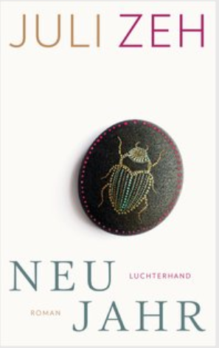

**英文书名：New Year**

**德文书名：****Neujahr**

**作 者：****Juli Zeh**

**出 版 社：Verlagsgruppe Random House GmbH**

**代理公司：ANA/ Susan Xia**

**页 数：193页**

**出版时间：2018年9月**

**代理地区：中国大陆、台湾**

**审读资料：德文电子稿**

**类 型：****文学**

**内容简介：**

一个家庭度假变成了一场噩梦

元旦的兰扎罗特：亨宁骑着自行车，沿着陡峭的小路去费米斯。与风和路的坡度作斗争时，他重新审视了自己的处境。他负担着整个家庭，是丈夫也是父亲，但在这些人生角色中，他都找不到自己。这段时间，他经常感到一阵阵心慌，压力像恶魔一样向他扑来。当他最终精疲力竭到达山口时，一个偶然的意外事件带他走向回归童年的精神时光之旅。突然间，他再次体验了多年前差点夺去他生命，且一直困扰着他的事情。

《新年》讲述了两个孩子天堂般美好的假期却地狱般结束的故事，令人心惊。同时，这个故事也讲述了一个人在不明确的角色间被压得喘不过气来的危机。它探讨了存在主义的问题，即我们的生活在孩童时期就已经被决定了，还是我们自己能够决定人生和命运。

**作者简介：**

**朱莉·泽（Juli Zeh）,** 1974年出生，在帕绍和莱比锡学习法律，获得欧洲法和国际法博士学位。后来，她又在纽约和克拉科夫生活过一段时间。她的处女作《鹰与天使》是国际畅销书，被翻译成35种语言。她的作品获奖无数，包括卡尔·阿梅里文学奖、托马斯·曼文学奖和功绩勋章。

**谢谢您的阅读！**

**请将反馈信息发至：夏蕊（Susan Xia）**

安德鲁·纳伯格联合国际有限公司北京代表处

北京市海淀区中关村大街甲59号中国人民大学文化大厦1705室

邮编：100872

电话：010-82504406

传真：010-82504200

Email：[susan@nurnberg.com.cn](mailto:susan@nurnberg.com.cn)

网址：[http://www.nurnberg.com.cn](http://www.nurnberg.com.cn/)微博：<http://weibo.com/nurnberg>

豆瓣小站：<http://site.douban.com/110577/>